实 验 报 告
《信息安全技术》实验
专业 网络工程 实验日期__2023_年____3月__28__日
班级____ _____ 学号__________ 姓名_ ____________ 评分_________
课程名称 | 信息安全技术
实验_ _名称 | 加密与认证体验（PGP应用）
实验目的与要求 | 1）掌握PGP软件的安装方法  2）掌握公钥与私钥生成、备份和管理的方法  3）掌握使用PGP加密信息  4）掌握PGPDisk的使用
实验地点  与实验环境 | 现教505 计算机网络环境 WindowsServer
实验内容  或实验  主要步骤  实验结果 | 完成安装、注册后，PGP软件即可使用，此时系统提示区出现PGP的图标“”，右击该图标就是常用的PGP右键菜单，可实现信息的快速加解密，如图1所示。  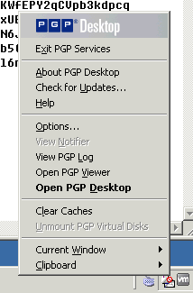  公钥与私钥对生成与管理：进入PGPDesktop，可以看到我们注册的邮箱对应已有密钥管理内容。此时我们可导出自己的公钥，生成ASC文件。  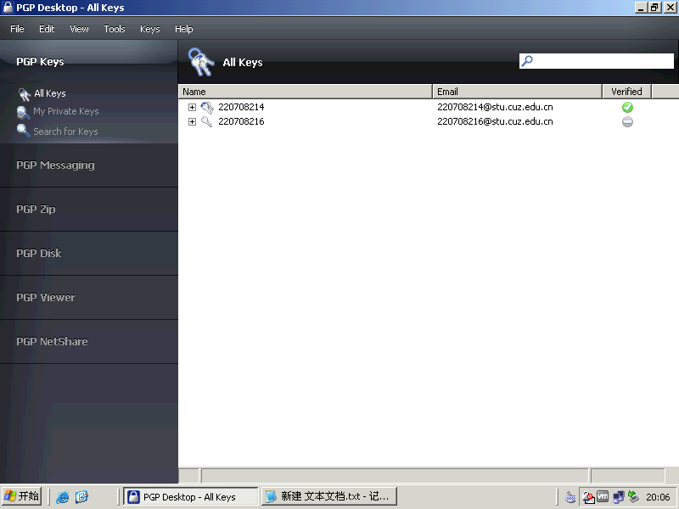
实验内容  或实验  主要步骤  实验结果 | 加密信息：打开记事本程序，输入内容“1234abcd”。右击PGP图标，选择“Current Window”→“Encrypt”，进行记事本内容加密，完成后观察结果。若有多个密钥，一般应选择接收方的公钥进行加密！加密结果如图3所示  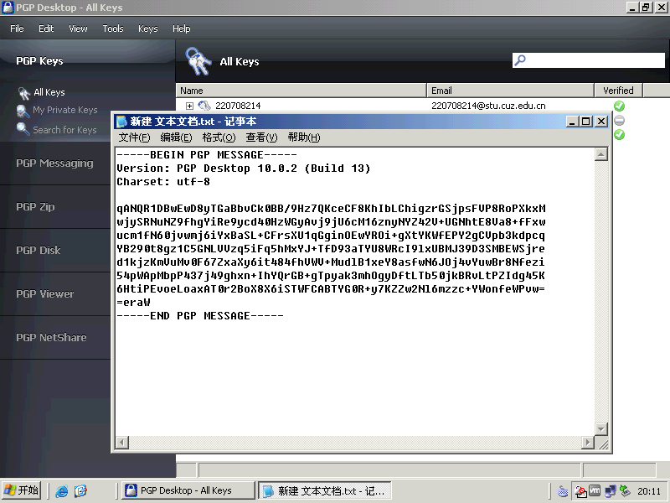  解密信息：同样将光标保持在记事本中，右击PGP图标后，选择“Current Window”→“Decrypt”即可解密信息，当然需要输入通行码！解密结果显示在“Text Viewer”中。一般这项工作在接收方收到加密信息后进行。  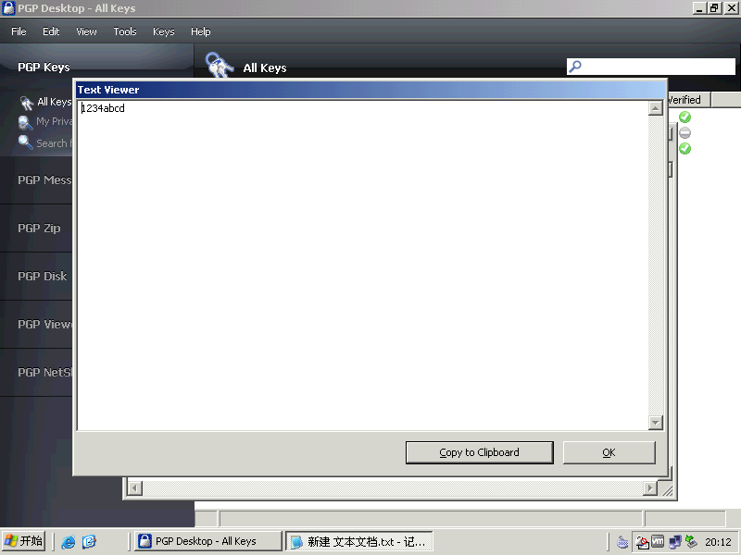  “PGPDisk”选项：可实现PGP虚拟盘管理、物理磁盘或分区的加密、安全擦除剩余空间数据等功能。此处只实验PGP虚拟盘的使用：右击PGP图标，选择“PGPDisk”→“NewDisk”，根据提示选择PGPDisk加密盘的大小（只与硬盘容量有关！，如100MB）。加密时可选择使用私钥文件或通行码！完成后即可在资源管理器中使用该盘。使用通行码加密的PGPDisk盘可用于所有安装PGP软件的计算机中！  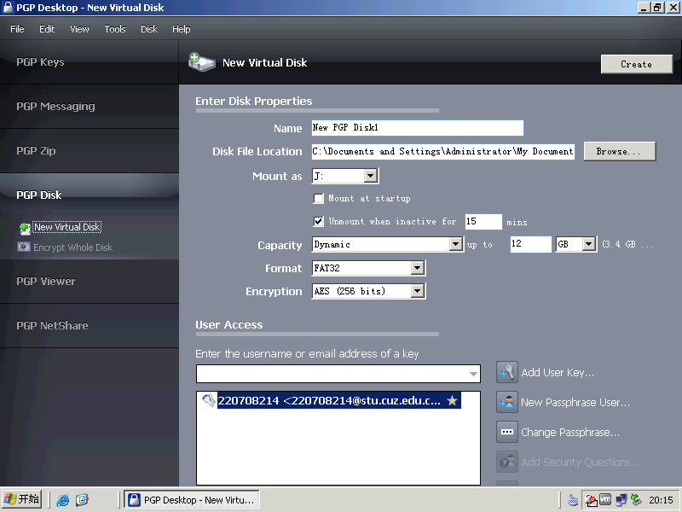
PGPDisk的启用与关闭：在启用状态下，PGP图标会处于开锁状！若要关闭PGPDisk，则选择“Unmount”！注意“资源管理器”的当前操作位置不要处于PGPDisk中！
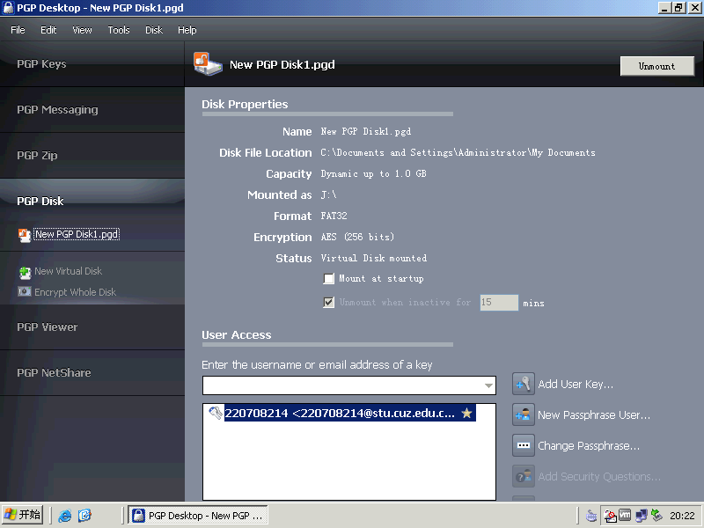
与邮件账号的自动绑定，完成后当收发用PGP加密的邮件时，可自动实现解密并读取明文。点击“PGP Messaging”，显示的绑定窗口如图5所示。邮件收发可通过Outlook或Foxmail等软件实现。
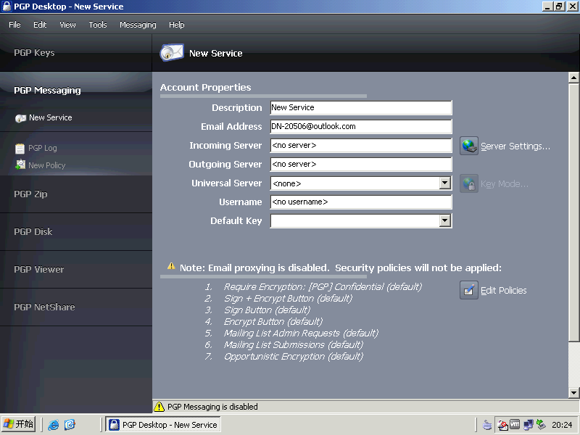

实验总结 | 思考题：  - 比较BitLocker驱动器加密和PGPDisk的区别。  BitLocker更适合对整个操作系统和驱动器进行加密，而PGPDisk则更侧重于在硬盘上创建虚拟加密分区来存储重要文件。  2）如何在Windows2003中通过Kerberos实现全域认证？  1． 首先，客户端向域控请求，域控需要检查该客户端是否在AD当中，这一步是由AS来完成得。  2． 如果请求的客户端在AD当中，则反会AS和TGT给客户端。  3． 客户端获取TGT后，继续向域控申请某个服务的访问权限，这一步的认证是由TGS完成的。  4． 域控向客户端发送某一个服务的ticket  5． 客户端获取ticket后，可以访问服务器了，这个ticket只针对于该服务器，如果要访问其他服务器，还需要重新申请。  6． 服务器响应

